Redukcionismus

Martin Lukeš
ČVUT FEL 2010/2011
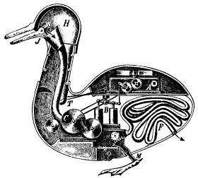

Obsah
- Základní informace
- Demokritos
- Rene Descartes
- Kritika redukcionismu

Základní informace

- metodologické hledisko směřující k převedení (redukci) složitějších jevů na jednoduché, vyšších na nižší (rozklad na části)
- snaha vyložit složité skutečnosti pomocí jednoduchých je podstatou každého výkladu
- název pochází z latinského reductio – přivedení nazpět
- „Celek není nic než soubor částí“
- v přírodních vědách bývá nosný, v humanitních a společenských vědách diskutabilní až sporný
- Newton, Koperník, Teorie všeho

Démokritos (460 - 370 př. n. l. )
- „Rozlišujeme sice sladké a hořké, teplé a studené, a také barvy, ve skutečnosti však jsou jen atomy a prázdno“
- atomismus a materialismus
- vše, i duše je složena z atomů
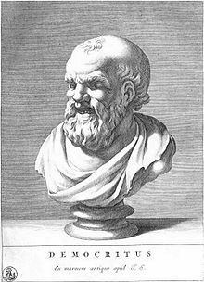

René Descartes

- *31. března 1596 La Haye
- † 11. února 1650, Stockholm
- filosof, matematik a fyzik
- novověká věda již nemá cíl poznat smysl skutečnosti, nýbrž ji ovládnout
- skutečnost složená z neživých částí, řídících se zákony fyziky
- i živé organismy jsou stroje, které by bylo možno rozebrat a opět složit
- jen duše je výjimka
- potřeba odstranit rušivé vlivy => vznik modelů

Kritika redukcionismu

- živé organismy nelze rozebrat a opět složit jako stroje
- ovlivnění částí celkem jako jsou adaptace, evoluce...
- kromě částí tvoří celek i různé vztahy mezi nimi, struktura celku

Richard Boyd:
„Žádný rozumný vědec si nemyslí, že by se složitost organického či kulturního světa dala shrnout pod pár základních zákonů nebo vtěsnat do pár experimentů. „Redukcionismus“ evoluční vědy je ryze taktický. Děláme, co umíme, tváří v tvář děsivé rozmanitosti a složitosti.“
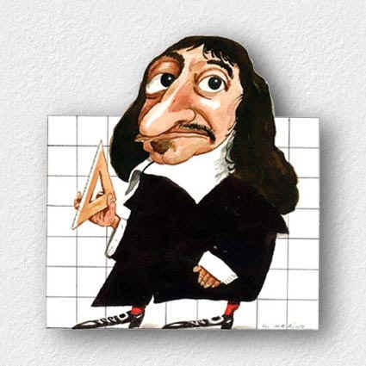
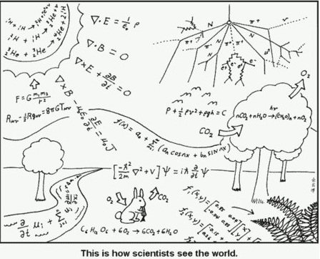

Použité zdroje

- www.wikipedia.org
- http://sreview.soc.cas.cz/uploads/f62f154ffe03f281d1f5055e938db8d894518f6b_517_2008-5Petrusek.pdf
- http://antika.avonet.cz/article.php?ID=1892
- http://www.iep.utm.edu/descarte/
- http://www.cojeco.cz/index.php?detail=1&s_lang=2&id_desc=80042&title=redukcionismus

Dotazy...

Děkuji za pozornost

